关于服务明星二维码的陈列要求
各门店：
本周三开始服务明星的门店二维码将陆续到店，若8月15号前还未收到二维码的门店请报运营部王娜，门店收到二维码后根据门店实际情况陈列在收银台显眼处，如下：
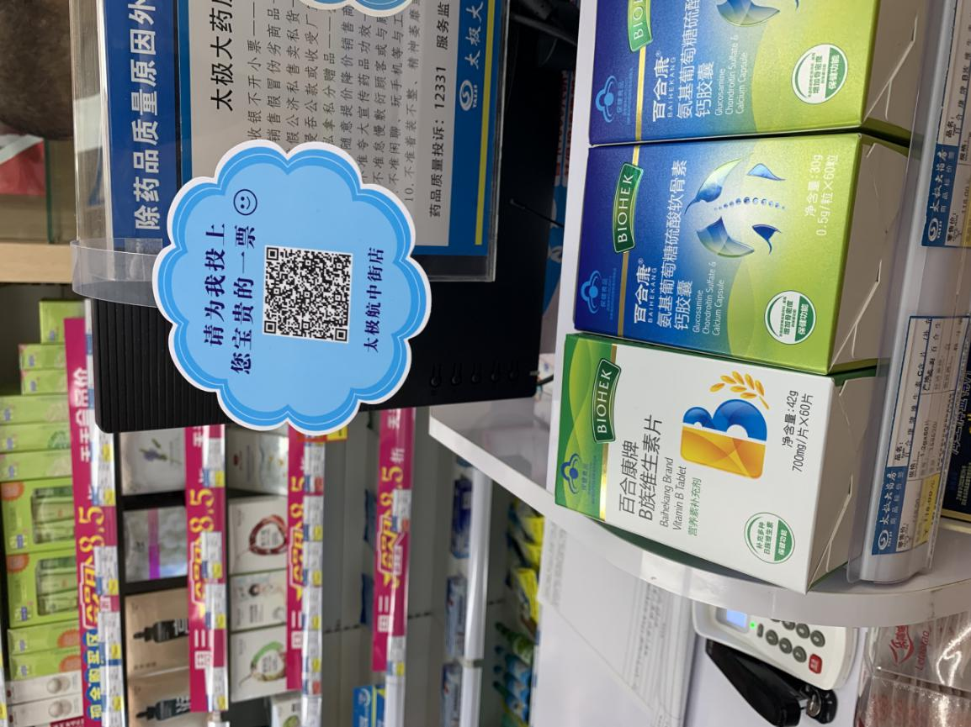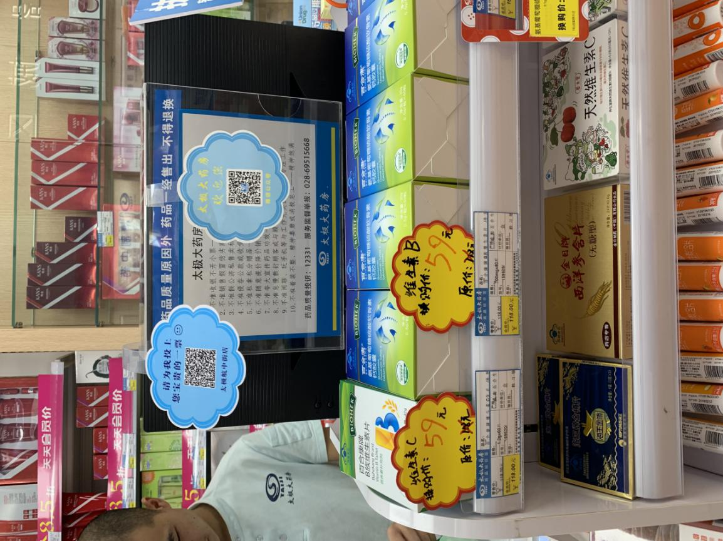

注意：此二维码上印有门店名称，收到二维码后门店可先扫描进去看是否是本店的员工的信息。请门店妥善保管，若遗失或损坏需缴纳20元材料费。

运营部
2019.8.8

